El proyecto consiste en crear una versión concurrente del ejemplo adjunto. El programa abajo listado aplica sobre una imagen un algoritmo de filtrado. Su proyecto debe ser capaz de**utilizando llamadas al sistema**crear una versión **concurrente** que aproveche al **máximo** el hardware disponible en el computador. Considere todos los aspectos técnicos que pueden servirle para mejorar el rendimiento de sus procesos. Puede reutilizar los demos discutidos en clase. La librería de procesamiento a usar es opencv versión 3.4.6. Instálela sin ningún tipo de optimización (ej TBB).  El programa hecho por usted debe recibir como argumento de entrada el nombre de la imagen a procesar (en escala de grises) y la salida debe escribirse a un archivo.

**Rubrica**

-Uso correcto de llamadas al sistema 25%

-Uso de múltiples procesos/hilos y sus APIS 25%

-Tiempo de ejecución 50%

Para medir el último ítem se utilizará el comando **time** (visto en clase) y la calificación se asignará en base al ranking de tiempos (menor tiempo mayor ranking, en caso de empate se usa la hora de haber subido el proyecto para decidir orden) y será ponderado en base a una función logística (ver abajo).

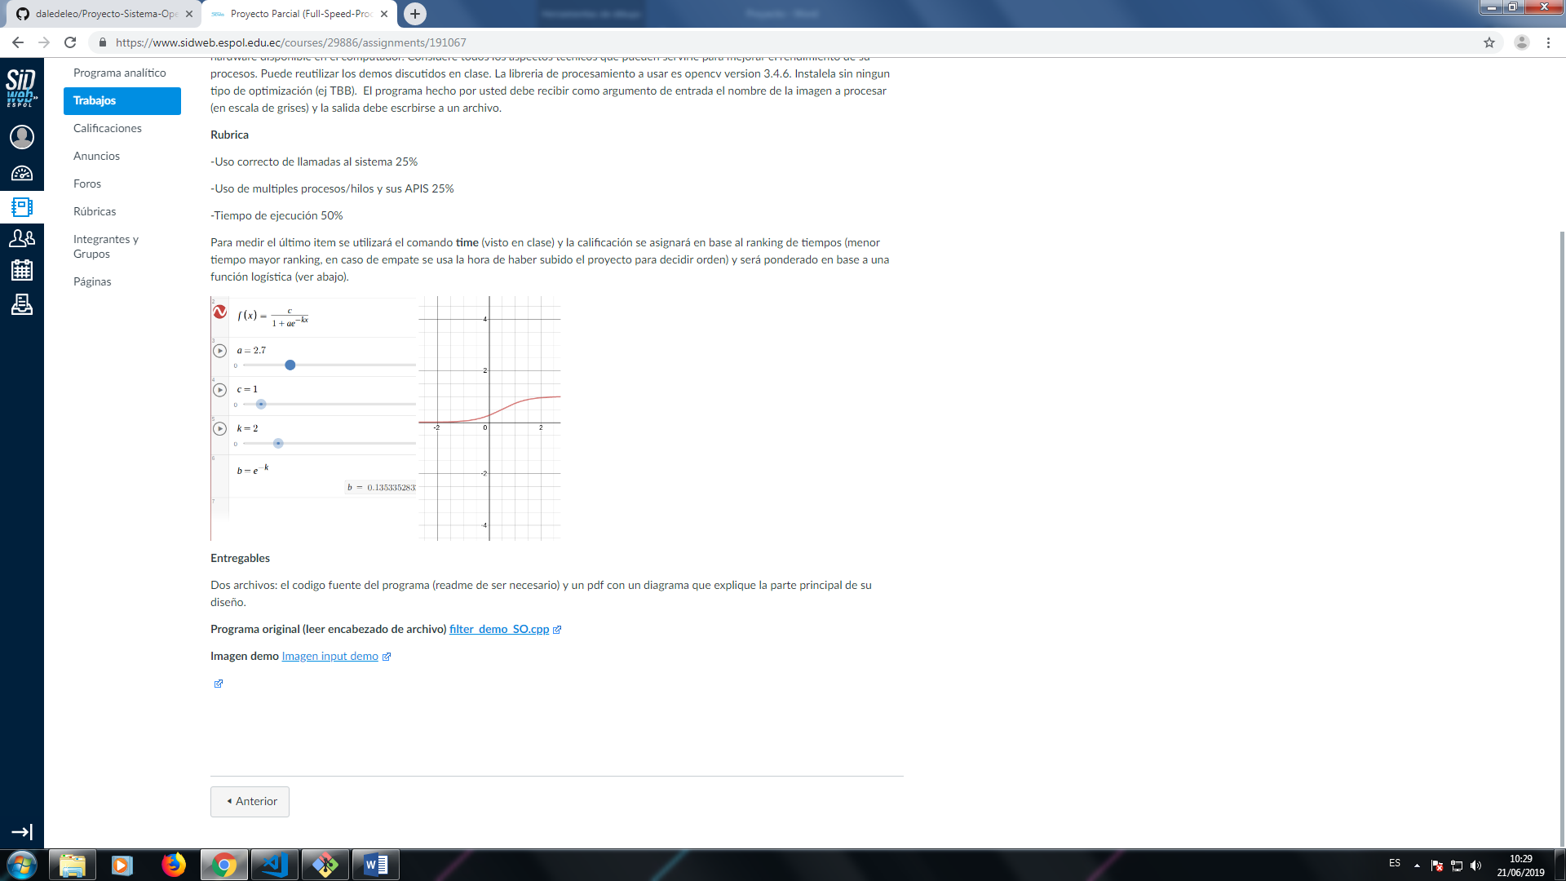

**Entregables**

Dos archivos: el código fuente del programa (readme de ser necesario) y un pdf con un diagrama que explique la parte principal de su diseño.